2018年02月27日韩秋云的初中物理组卷

一．选择题（共8小题）
1．如图所示，弹簧的一端固定在墙上，在弹性限度内，另一端用手向右拉长弹簧，且保持不动，下面有关说法不正确的是（ ）
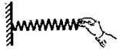
A．弹簧产生的弹力的受力物是“手和墙”
B．弹簧产生的弹力的施力物是“弹簧”
C．弹簧产生的弹力与“手的拉力”是一对平衡力
D．弹簧对手的弹力与“手的拉力”是一对相互作用力
2．如图所示，小华通过定滑轮用力F′拉弹簧测力计，另一端通过细绳拉长方体木块A，木块A下面是一长木板B，长木板B放在光滑水平面上，实验时拉着B沿水平地面向左运动，读出弹簧测力计示数即可测出木块A所受摩擦力大小．当拉力F为2N时，弹簧测力计示数为2N，当拉力F变为4N时，下列说法正确的是（ ）
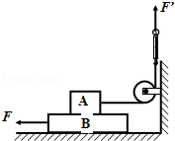
A．B受到的摩擦力的方向向左
B．A受到的摩擦力大小为4N
C．弹簧测力计的示数随木块B运动的速度增大而增大
D．B受到的合力大小为2N
3．如图所示公共自行车绿色标志由人、自行车和道路三个元素组成，寓意绿色出行．关于人在水平路面上骑车时．以下说法正确的是（ ）
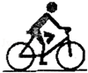
A．人受到的重力和人对自行车的压力是相互作用力
B．人受到的重力与自行车对人的支持力是一对平衡力
C．自行车受到路面的支持力和自行车的重力是相互作用力
D．人和自行车都受到路面的摩擦力
4．如图，对力的分析正确的是（ ）

A．B受到的重力和地面对B的支持力是一对平衡力
B．A对B的压力和A受到的重力是同一个力
C．B对地面的压力和地面对B的支持力是一对相互作用力
D．A受到的重力和B对A的支持力是一对相互作用力
5．在探究“滑动摩擦力大小影响因素”实验时，将木块A放置水平木板B上，加一个钩码，将弹簧测力计系在A上，如图所示，当向左拉动B时，下列说法中错误的是（ ） 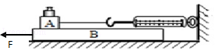
A．此装置可研究滑动摩擦力与压力关系
B．A受B的摩擦力与测力计拉力是平衡力
C．A受到B的摩擦力方向为水平向左
D．若增大B的速度，测力计的示数会变大
6．体操运动员在上单杠之前总要在手上涂些镁粉；而在杠上做回环动作时，手握杠又不能太紧．这两种做法（ ）
A．前者是为了增大摩擦，后者是为了减小摩擦
B．两者都是为了增大摩擦
C．前者是为了减小摩擦，后者是为了增大摩擦
D．两者都是为了减小摩擦
7．如图所示，在探究“影响滑动摩擦力大小因素”的实验中，以下说法正确的是（ ）
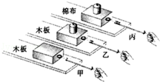
A．实验时要把实验装置放在水平桌面上
B．木块受到滑动摩擦力的大小可以直接用弹簧测力计测量
C．比较甲图和乙图的实验，说明滑动摩擦力的大小跟接触面的粗糙程度有关
D．比较乙图和丙图实验，说明滑动摩擦力的大小跟接触面受到的压力有关
8．如图所示，叠放在一起的物体A和B，在大小为F的恒力作用下沿水平面做匀速直线运动，则下列结论中正确的是（ ）
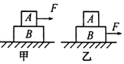
A．甲、乙两图中A物体所受的摩擦力大小均为F
B．甲、乙两图中B物体受到地面对它的摩擦力大小均为F
C．甲图中物体A受到的摩擦力大小为0，物体B受到地面 对它的摩擦力大小为F
D．乙图中物体A受到的摩擦力大小为F，物体B受到地面对它的摩擦力大小为F

二．填空题（共4小题）
9．汽车车轮的外表面上有凹凸不平的花纹，这是为了 ．某同学用水平推力推停在平直公路上的汽车，没能推动，这时推力 （选填“大于”、“小于”或“等于”）汽车所受的阻力．
10．如图所示，一小孩用沿水平向右10N的力推300N的物体，物体没动，则物体 （填“有”或“没有”）受到摩擦力的作用，其大小为 ；若推力增大到60N，物体开始向右做匀速直线运动，此时摩擦力的大小为 ；若推力再次增大到100N，此时物体受到的摩擦力大小是 ，方向 ．
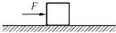
11．2017年5月18日，由中国自主研制的“直﹣19E”出口武装直升飞机首飞成功，如图所示，当直升机静止在水平停机坪上时，它受到的重力和地面对它的支持力是一对 （选填“相互作用力”或“平衡力”），当直升机在竖直方向加速升空时，飞行员受到的合力 （“向上”、“向下”或“为零”）
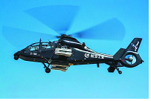
12．一个木箱静止放在水平面上，当木箱受到了10N水平推力时，箱子未推动，这时箱子受到的摩擦力 （大于/小于/等于）10N；当水平推力增大到15N时，箱子恰好匀速运动；当水平推力增大到20N时，木箱受到的摩擦力为 N，此时物体将做 （加速/减速/匀速）运动．

三．作图题（共2小题）
13．如图所示，甲、乙两物体均在两个力的作用下处于静止状态，请在图中分别画出另一个力F₂．
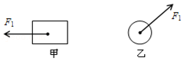
14．在图中作出物体沿斜面下滑时受到的摩擦力f的示意图．
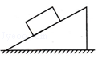

四．解答题（共3小题）
15．如图甲是小东同学探究二力平衡条件时的实验情景．
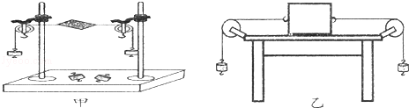
（1）小东将系于小卡片（重力可忽略不计）两对角的线分别跨过左右支架上的滑轮，在线的两端挂上钩码，使作用在小卡片上的两个拉力方向 （选填“相同”或“相反”），并通过调整 来改变拉力的大小．所用滑轮起的作用是 ．
（2）当小卡片平衡时，小东将小卡片转过一个角度，松手后小卡片 （选填“能”或“不能”）平衡．设计此实验步骤的目的是为了探究 ．
（3）为了验证只有作用在同一物体上的两个力才能平衡，在图甲所示情况下，小东下一步的操作是： ．
（4）在探究同一问题时，小明将木块放在水平桌面上，设计了如图乙所示的实验，同学们认为小东的实验优于小明的实验．其主要原因是 ．
A．减少了摩擦力对实验结果的影响
B．小卡片是比较容易获取的材料
C．容易让小卡片在水平方向上保持平衡
D．小卡片容易扭转．
16．质量为1000Kg的汽车在公路上做匀速直线运动，它受到的阻力是车重的0.03倍，则汽车发动机的牵引力是多少N？（g取10N/kg）
17．在“探究滑动摩擦力的大小与哪些因素有关”的实验中：
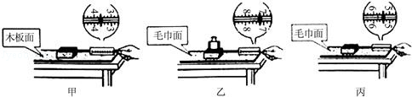
（1）小明的三次实验情况分别如图中的甲、乙、丙所示．实验地，用弹簧测力计拉木块在水平木板（或毛巾）上做匀速直线运动，根据 知识可知，这时滑动摩擦力的大小等于弹簧测力计的示数．
（2）小明在“探究滑动摩擦力的大小与压力的关系”时，利用图中甲、乙两组数据比较得出：“压力越大，滑动摩擦力就越大”的结论．你认为他这样对比这两组数据就得出这样的结论 （填“正确”、“不正确”），原因是： ．
（3）从图中甲、丙两组数据比较，你能得出的结论是： ．

2018年02月27日韩秋云的初中物理组卷
参考答案

一．选择题（共8小题）
1．C；2．D；3．B；4．C；5．D；6．A；7．A；8．B；

二．填空题（共4小题）
9．增大摩擦力；等于；10．有；10N；60N；60N；水平向左；11．平衡力；向上；12．等于；15；加速；

三．作图题（共2小题）
13．；14．；

四．解答题（共3小题）
15．相反；钩码数量；改变力的方向；不能；不在同一直线上的两个力能否平衡；把小卡片剪成两半；A；16．；17．二力平衡；不正确；没有控制接触面粗糙程度相同；在压力一定时，接触面越粗糙，滑动摩擦力越大；

